МИНИСТЕРСТВО ОБРАЗОВАНИЯ И НАУКИ РОССИЙСКОЙ ФЕДЕРАЦИИ
Федеральное государственное бюджетное образовательное учреждение высшего профессионального образования
«Кемеровский государственный университет»
Математический факультет

СЕМЕСТРОВАЯ РАБОТА
ПО ДИСЦИПЛИНЕ “МЕТОДЫ ПРОГРАММИРОВАНИЯ”

студента 3 курса
Янова Ильи Андреевича
Направление 10.05.01 – Компьютерная Безопасность

Преподаватель:
Интститут цифры, доцент
А.И. Зимин
_____________________

Работа защищена:
“____”_______________201_г.

с оценкой _____________

Кемерово 201_

Постановка задачи

Напишите приложение на PyQt. Тема приложения на ваш выбор. Интерфейс программы необходимо создавать в QtDesigner. Должен быть предоставлен код программы в виде ссылки на гитхаб репозиторий. В репозитории обязательно должны быть файлы requirements.txt и readme.md. Первый — со списком всех библиотек, которые необходимы для сборки вашего проекта, а второй — с ТЗ, описанием технологии сборки и подробной информацией о работе, чтобы любой человек смог собрать и запустить ваш проект. При написании readme.md https://github.com/GnuriaN/format-README. можно ориентироваться на По работе программы необходимо оформить отчет. Отчет должен быть загружен в электронно-образовательную среду вуза (ИнфОУПро) не позднее срока сдачи. Вместе с отчетом загрузите standalone версию вашего приложения, то есть файл .exe вместе со всеми необходимыми сопутствующими файлами. Можно указать ссылку на внешний ресурс, например, диск, где располагается standalone версия. Также необходимо защитить проект лично преподавателю. Критерии оценивания: 1. (2 балла) Документация: оформление файлов requirements.txt и readme.md. 2. (6 баллов) Качество кода: архитектурная сложность (использование классов, код разбит на модули), объем содержательного кода не менее 500 строк, код соответствует PEP8, говорящие имена переменных, обозначение необходимых констант, комментарии. 3. (10 баллов) Технологии: a. не менее двух форм (сделанных в QtDesigner) b. не менее 5 различных виджетов c. использование стандартных диалогов d. наличие мультимедиа (видео, картинки или аудио) e. работа с БД (чтение, запись, изменение), в БД не менее двух таблиц f. обработка нажатий клавиш клавиатуры g. обработка нажатий клавиш мыши 4. (2 балла) Работоспособность standalone версии: .exe файл запускается и позволяет стабильно работать с программой.

2. README
# Умный список задач (Task Manager)
## Описание проекта
Task Manager - это современное desktop-приложение для управления задачами, разработанное на PyQt5. Приложение предоставляет удобный интерфейс для создания, редактирования и отслеживания задач с поддержкой категорий, приоритетов и сроков выполнения.
## 🚀 Функциональные возможности
### Основные функции
- ✅ **Создание, редактирование и удаление задач**
- 📂 **Организация задач по категориям** с цветовым кодированием
- 🎯 **Установка приоритетов** (Низкий, Средний, Высокий)
- 📅 **Управление сроками выполнения** с календарем
- 🔍 **Поиск и фильтрация задач** по различным критериям
- 📊 **Визуальная статистика** выполнения задач
- 🎨 **Настройка внешнего вида** (темы, шрифты)
### Дополнительные возможности
- 🔊 **Звуковые уведомления** при добавлении задач
- ⌨️ **Горячие клавиши** для быстрого доступа
- 🖱️ **Контекстное меню** для быстрых действий
- 💾 **Автосохранение** настроек
- 🌙 **Поддержка тем** (светлая, темная)
## 🛠 Технологии
- **Python 3.8+** - основной язык программирования
- **PyQt5** - для графического интерфейса
- **SQLite** - для хранения данных
- **Qt Designer** - для создания UI форм
## 📦 Установка и запуск
### Предварительные требования
- Python 3.8 или выше
- pip (менеджер пакетов Python)
### Установка зависимостей
pip install -r requirements.txt
# Установка зависимостей
pip install -r requirements.txt
# Запуск из исходного кода
python src/main.py
# Структура проекта
smart-todo-app/
├── 📁 src/
│ ├── 📁 ui/
│ │ ├── main_window.py
│ │ ├── task_dialog.py
│ │ ├── settings_window.py
│ │ └── __init__.py
│ ├── 📁 forms/
│ │ ├── main_window.ui
│ │ └── task_dialog.ui
│ ├── main.py
│ ├── database.py
│ ├── models.py
│ └── __init__.py
├── 📁 resources/
│ ├── 📁 images/
│ │ └── splash.png
├── requirements.txt
├── tasks.db
└── README.md
# Горячие клавиши
Сочетание Действие
Ctrl + N Добавить новую задачу
Ctrl + E Редактировать выбранную задачу
Delete Удалить выбранную задачу
Ctrl + F Фокус на поле поиска
Ctrl + S Открыть настройки
F5 Обновить список задач

3. Приложение

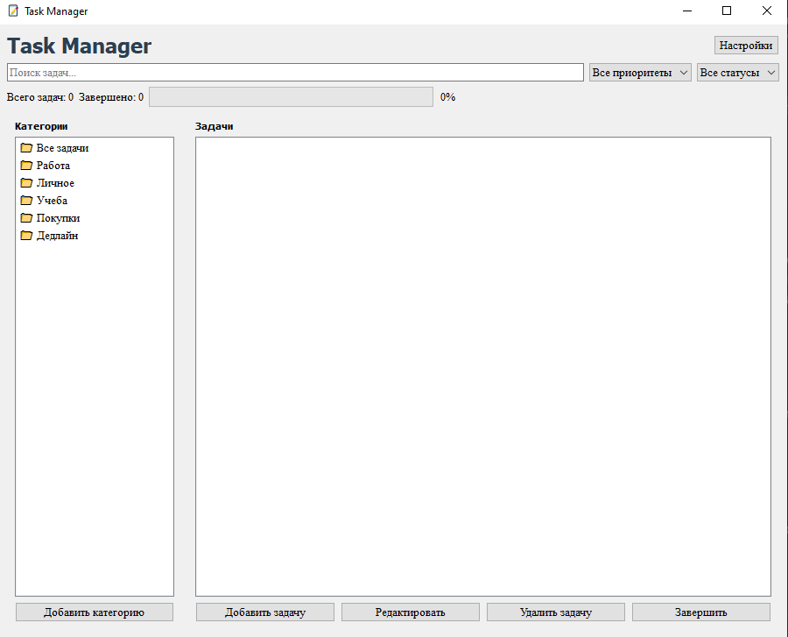
Рисунок 1 – Главное окно программы
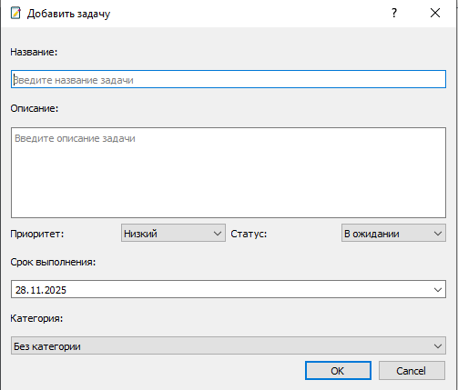
Рисунок 2 – Окно добавления задачи

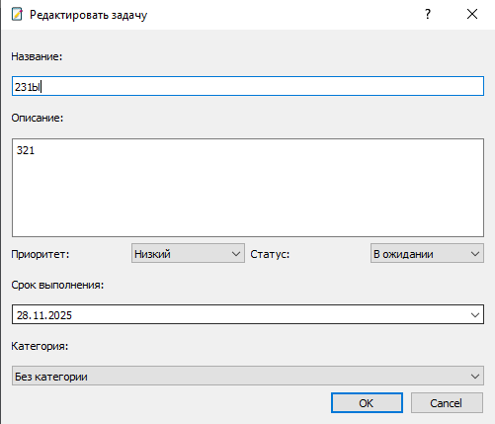
Рисунок 3 – Окно редактирования задачи
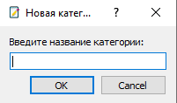
Рисунок 4 – Окно добавление категории

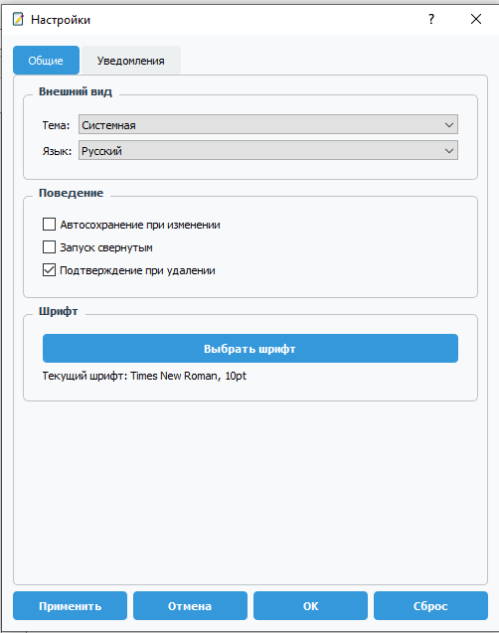
Рисунок 5 – Окно настроек 1

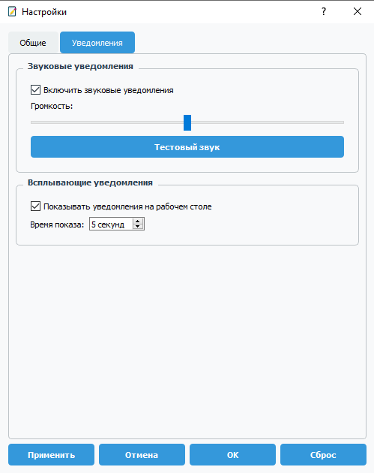
Рисунок 5 – Окно настроек 2

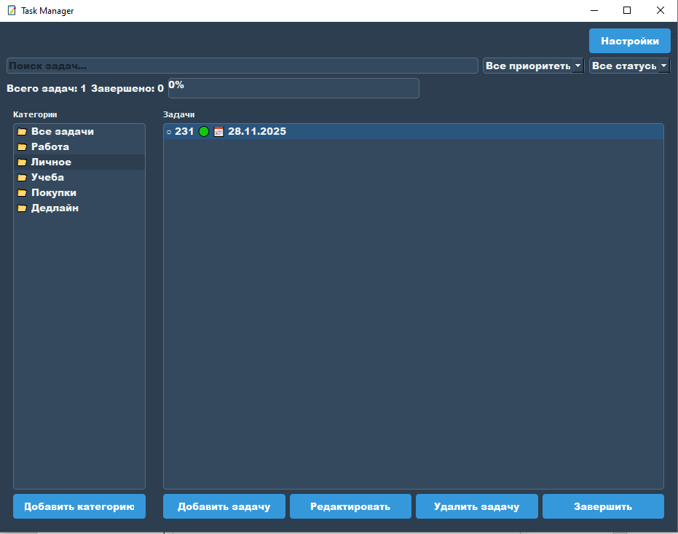
Рисунок 6 – Темная тема и измененный шрифт

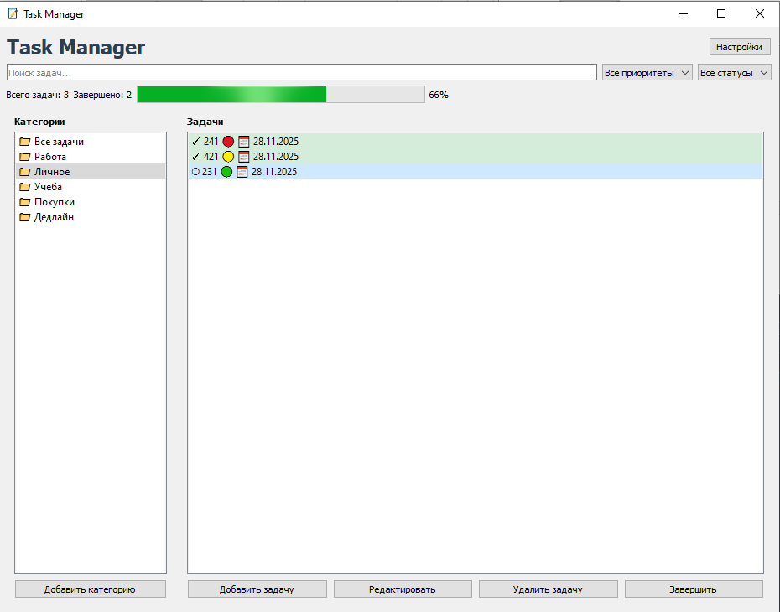
Рисунок 7 – Задачи и прогресс

Заключение

TaskManager - это современное desktop-приложение для управления задачами, разработанное на PyQt5. Приложение предоставляет удобный интерфейс для создания, редактирования и отслеживания задач с поддержкой категорий, приоритетов и сроков выполнения.

